Тестирование производительности сайта магазина
«Нагрузочный магазин смартфонов»
Релиз 1
Экспресс-отчет

Перечень тестов:

Статус | Типы тестов | Дата и время проведения | Заключение
Проведен | 1. Быстрый поиск максимума | 19.10.2020 22:50:40-23:06:30 | Успешно
Проведен | 2. Поиск максимума | 19-20.10.2020 23:59:05-00:24:35 | Успешно
Проведен | 3. Подтверждение максимума | 20.10.2020 00:29:05-00:55:45 | Успешно

Цели тестирования:
Цель тестирования - проведение эталонного теста максимальной производительности сайта.
Были проведены следующие тесты:
1. Быстрый поиск максимума - приблизительная ступень максимальной производительности;
2. Поиск максимума - точная ступень максимальной производительности;
3. Подтверждение максимума - проверка стабильности сайта при максимальной производительности;

Результаты тестирования:
1. Максимальная производительность подтверждена на 7 TPS.

Рекомендуется к внедрению с ограничениями

Ограничения тестирования:
Отсутствует мониторинг утилизации ресурсов сайта;

Профили нагрузки:

Операция | Процент в профиле
Go to Login page | 33%
Login | 33%
Logout | 33%

Предложения по оптимизации:
Необходимо увеличить максимальную производительность, текущая производительность слишком мала для сайта магазина.

1. Быстрый поиск максимума

Заключение

Результаты теста:
Предполагаемый максимум найден на ступени 2, что соответствует 2 VU или 7 TPS.

Модель нагрузки:

Ступень | Количество VU | Шаг повышения нагрузки, VU | Период стабильной нагрузки, мин
1 | 1 | 1 | 1
2 | 2 | 1 | 1
3 | 3 | 1 | 1
4 | 4 | 1 | 1
5 | 5 | 1 | 1
6 | 6 | 1 | 1
7 | 7 | 1 | 1
8 | 8 | 1 | 1
9 | 9 | 1 | 1
10 | 10 | 1 | 1

Графики:

Производительность

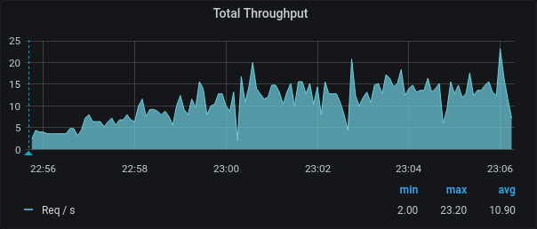
Пояснение: На третей ступени, что соответствует 3 VU, обнаружена значительная дестабилизация производительности и меньший рост TPS по сравнению с предыдущей ступенью. За предполагаемый максимум принята производительность на второй ступени -
7 TPS.

Ошибки

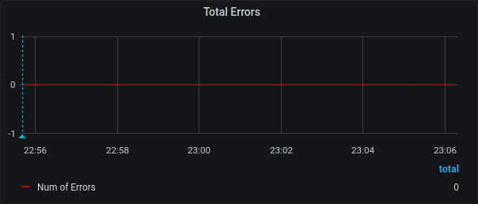

Пояснение: Ошибок во время тестов не возникало.

Активные потоки

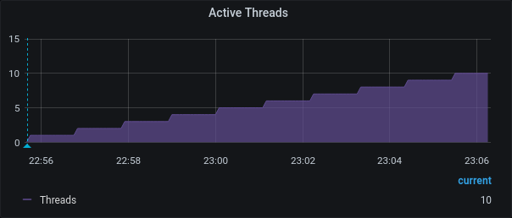
Пояснение: Количество потоков увеличивалось от 1 до 10 VU с шагом 1 VU в минуту.

Времена отклика по операциям

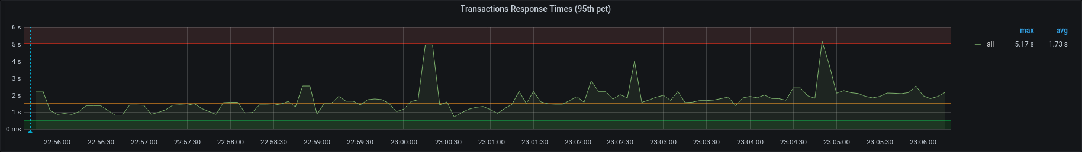
Пояснение: Среднее время отклика по операциям не превышало 2 сек.

Трафик

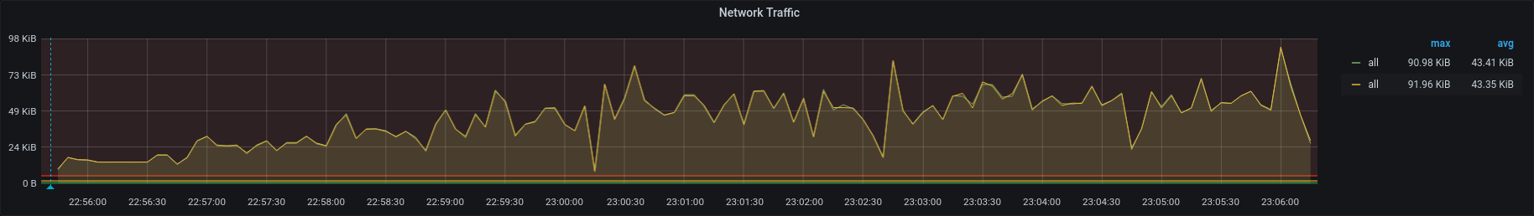
Пояснение: Количество сетевого трафика увеличилось за время теста до 90 KiB.

2. Поиск максимума

Заключение

Результаты теста:
Максимум найден на ступени 2, что соответствует 2 VU или 7 TPS.

Модель нагрузки:

Ступень | Количество VU | Шаг повышения нагрузки, VU | Период стабильной нагрузки, мин
1 | 1 | 1 | 5
2 | 2 | 1 | 5
3 | 3 | 1 | 5
4 | 4 | 1 | 5
5 | 5 | 1 | 5

Графики:

Производительность

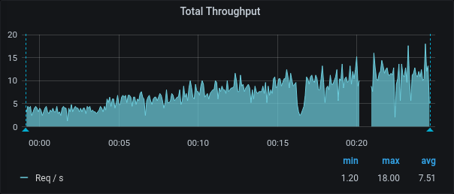
Пояснение: На третей ступени, что соответствует 3 VU, обнаружен незначительный рост TPS по сравнению с предыдущей ступенью. За максимум принята производительность на второй ступени - 7 TPS.

Ошибки

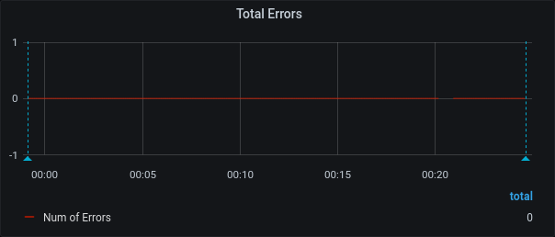

Пояснение: Ошибок во время тестов не возникало.

Активные потоки

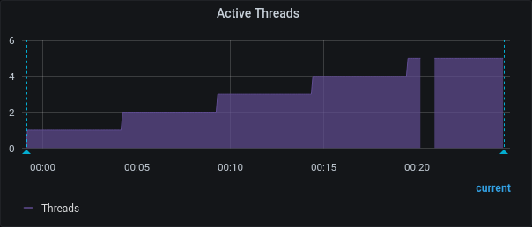
Пояснение: Количество потоков увеличивалось от 1 до 5 VU с шагом 1 VU за 5 минут.

Времена отклика по операциям

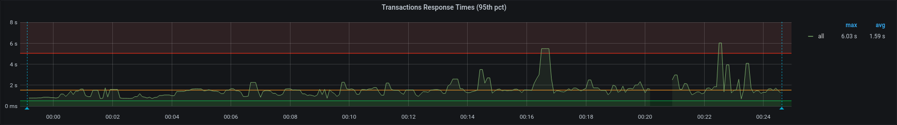
Пояснение: Среднее время отклика по операциям не превышало 2 сек.

Трафик

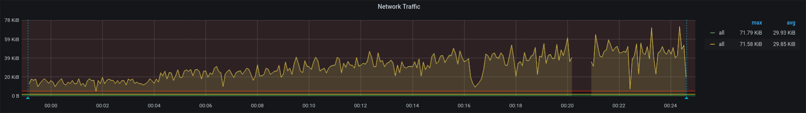
Пояснение: Количество сетевого трафика увеличилось за время теста до 70 KiB.

3. Подтверждение максимума

Заключение

Результаты теста:
Максимальная производительность подтверждена на 7 TPS

Модель нагрузки

Ступень | Количество VU | Шаг повышения нагрузки, VU | Период стабильной нагрузки, мин
1 | 2 | - | 20

Графики:

Производительность

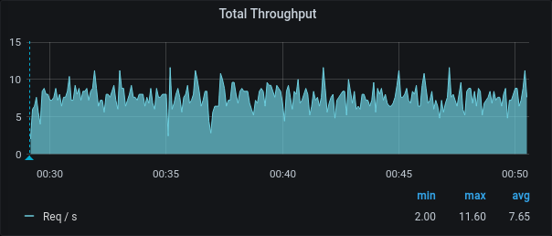
Пояснение: Производительность, подаваемая 2 VU в течении 20 минут, составила ~ 7 TPS.

Ошибки

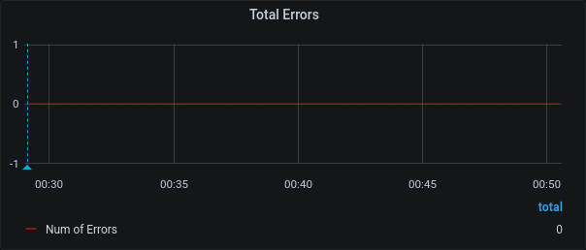

Пояснение: Ошибок во время тестов не возникало.

Активные потоки

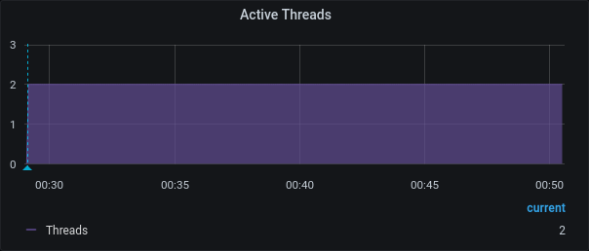
Пояснение: Количество потоков 2 VU в течении 20 минут.

Времена отклика по операциям

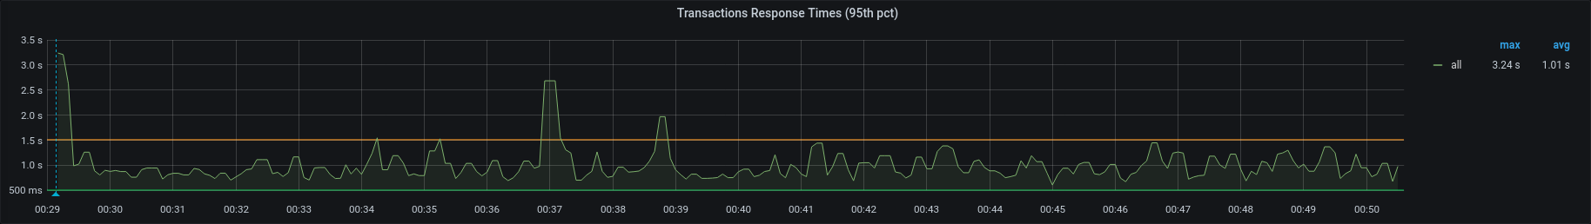
Пояснение: Среднее время отклика по операциям не превышало 1,5 сек.

Трафик

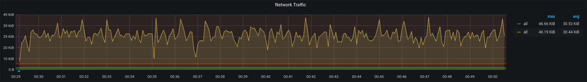
Пояснение: Количество сетевого трафика увеличилось за время теста до 45 KiB.

